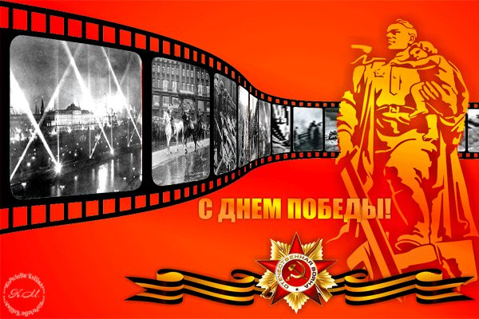

Мультфильмы и фильмы для детей о Великой Отечественной войне.

Автор-составитель учитель-логопед Беляева Е.Н.

Не так-то просто найти хорошие мультфильмы и киноленты о Великой Отечественной войне. Хочется классики, достоверности и искренности — ведь это наша история, и малейшая фальшь может испортить впечатление. Что показать детям на тему Великой Отечественной Войны, чтобы им не было скучно при просмотре?
В этой подборке вы не увидите ни «Брестской крепости», ни фильма «Мы из будущего». Здесь собраны для вас 12 работ советских режиссеров и мультипликаторов, которые можно смело показать ребенку, не испортив его психику преждевременными переживаниями и видом кровавой бойни. Главное — это правильно расставленные акценты: понятия добра и зла, отваги, настоящего патриотизма и гордости за Родину.

МУЛЬТФИЛЬМЫ
1. ВАСИЛЁК (1973)
Режиссер: Стелла Аристакесова
По всему свету ищет Мальчик своего дедушку и никто не может ему помочь. Наконец, он видит корабль, названный именем его деда — героя войны.
2. ВОСПОМИНАНИЕ (1986)
Режиссёр: Владимир Арбеков
Мультфильм рассказывает о маленькой девочке, которая во время Великой Отечественной войны в разоренном фашистами селе мечтала об учебе в школе.
3. ЛЕГЕНДА О СТАРОМ МАЯКЕ (1976)
Режиссёр: Витольд Бордзиловский
Мультфильм для детей о Великой Отечественной Войне, о настоящих героях, о том как мальчик и девочка помогли советским десантникам зайти в бухту.
4. САЛЮТ (1975)
Режиссер: Ирина Гурвич
Мультфильм о том, как мальчик с папой ждут салют в День Победы — 9 Мая. Мальчик узнает, что его дедушка, как и дедушки друзей, не вернулись с войны, защищая их светлое будущее.
5. ПАРТИЗАНСКАЯ СНЕГУРОЧКА (1981)
Режиссер: Ирина Гурвич
Мультфильм о детях войны. Великая отечественная война. Суровая зима. Маленькая девочка несет в лес донесение партизанам.
6. СОЛДАТСКАЯ ЛАМПА (1984)
Режиссер: Кирилл Малянтович.
В память подвига отцов и дедов — победителей в Великой отечественной войне.
© ЭКРАН, 1984 г.
7. СОЛДАТСКАЯ СКАЗКА (1983)
Режиссер: Алла Грачева
По сказке К. Паустовского.
Когда Петр уходил воевать с фашистами на фронт, сын подарил ему пойманного возле родного дома жука-носорога, которого солдат взял с собой. Теперь им предстоит окунуться в сражения и бои, увидеть, как небо становится черным из-за пороха и вражеской осады, а пули будут кружить вокруг них сотнями. Но они обязательно вернутся туда, где их ждут.
ФИЛЬМЫ О ВОЙНЕ ДЛЯ ДЕТЕЙ
1. ДЕВОЧКА ИЗ ГОРОДА (1986)
Режиссер: Олег Николаевский
Удивительно трогательный, искренний и светлый фильм.
Семилетняя Валентина осталась сиротой. Отец ушел на фронт и пропал без вести. Мать с братишкой погибли под бомбежкой. Во время эвакуации девочка отстала от поезда, ночь провела в стогу сена, где ее совсем замерзшую обнаружила деревенская женщина Дарья. И хотя своих детей у нее было четверо, Дарья оставила девочку в своем доме…
2. СЫН ПОЛКА (1946)
Режиссер: Василий Пронин
В годы войны наши солдаты подбирают мальчика- сироту. Он отказывается уехать в тыл и становится разведчиком, а затем остается при батарее. Когда в бою с прорвавшимися немецкими танками гибнет расчет батареи, Ваню отправляют в Суворовское училище, воспитанники которого участвуют в военном параде на Красной площади.
3. МОЙ ДОБРЫЙ ПАПА (1970)
Режиссер: Игорь Усов
Элегическое повествование от лица мальчика Пети, который вспоминает о своей счастливой предвоенной жизни в Баку, о папе, композиторе и дирижере, вечно суетящейся маме, о младшем братишке Бобе. Но началась война, и всему нехитрому счастью пришел конец. А папа ушел на фронт и не вернулся. Уходя на фронт, отец десятилетнего Пети велел ему всегда быть добрым к людям, помогать им в трудностях и беде. Не вернулся отец домой, погиб в бою. Но его слова навсегда запали в душу мальчика, стали принципом его жизни.
4. ЗЕЛЕНЫЕ ЦЕПОЧКИ (1970)
Трое ленинградских мальчишек осенью 1941 года, случайно найдя ракетницу, вышли на след шпионской банды и под руководством опытного чекиста Буракова обезвредили фашистского диверсанта, орудующего в облике однорукого дяди Пети.
5. ЖИЛА-БЫЛА ДЕВОЧКА (1944)
Режиссер: Виктор Эйсымонт
История двух маленьких блокадниц в осажденном Ленинграде: 7-летней Настеньки и 5-летней Катеньки. Голод, холод, путешествия через вымерзший город к Неве с санками за водой, смерть матери, ранение — все это выпало на долю детей, перенесших наравне со взрослыми все тяготы войны.
Фильм снимался в блокадном Ленинграде. Первая работа в кино Натальи Защипиной (в кино снималась с пяти лет).

